**Негосударственное образовательное частное учреждение высшего образования «Московский финансово-промышленный университет «Синергия»**

**Лабораторная работа №1**

**Дисциплина: «Безопасность операционных систем и баз данных»**

**Тема: «Поиск и защита информации»**

Выполнил: студент группы ВБИо-305рсоб

Зулпиев Д.Ш (Ф.И.О)

Преподаватель: Грушицын Александр Степанович

(Ф.И.О)

**Москва**

**2024**

1. Собрать информацию о вашем вузе или месте работы при промощи

Netcraft

Анализируем сайт работодателя https://www.mango-office.ru/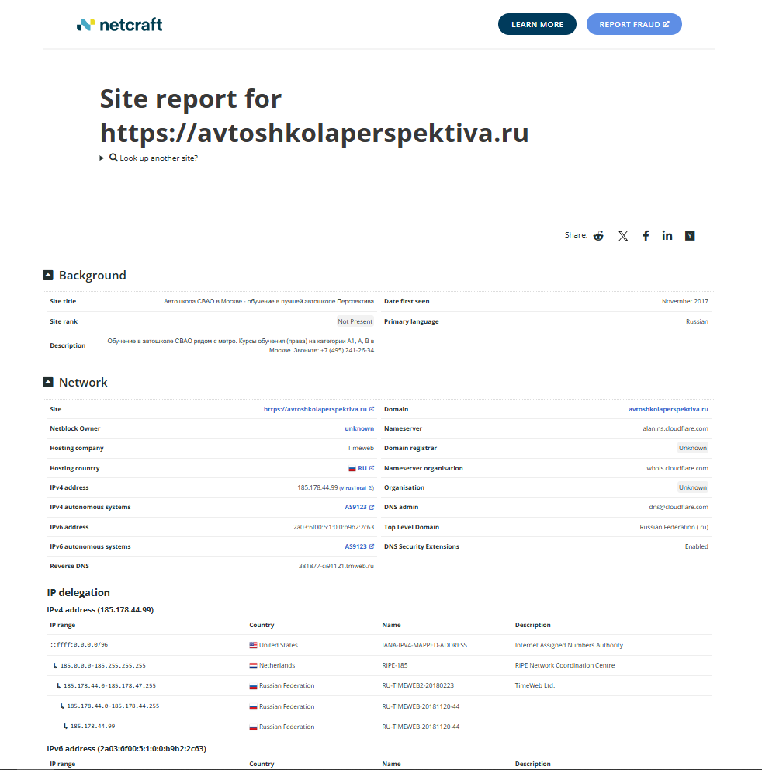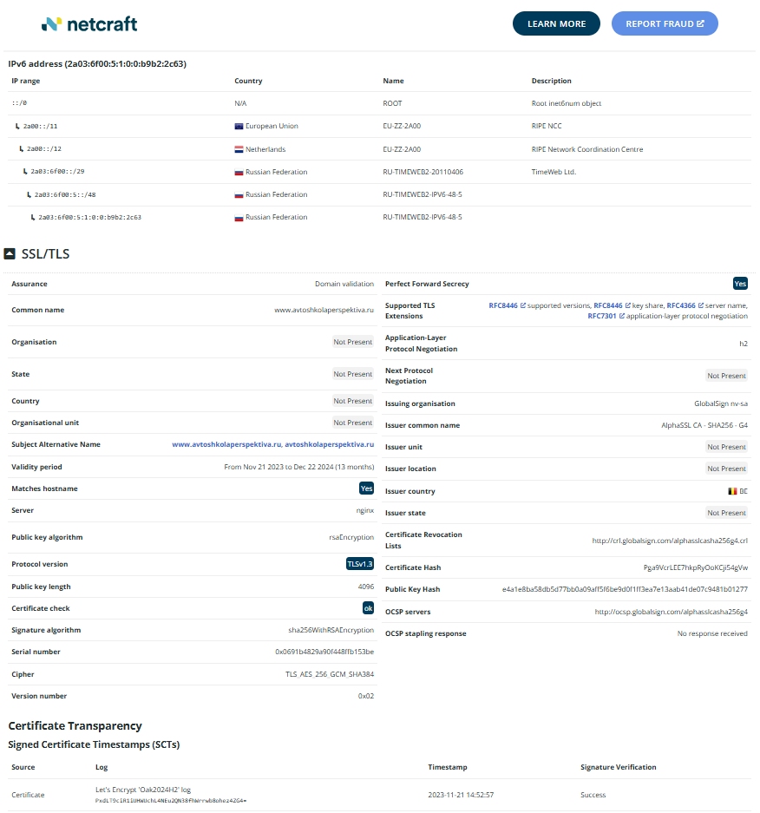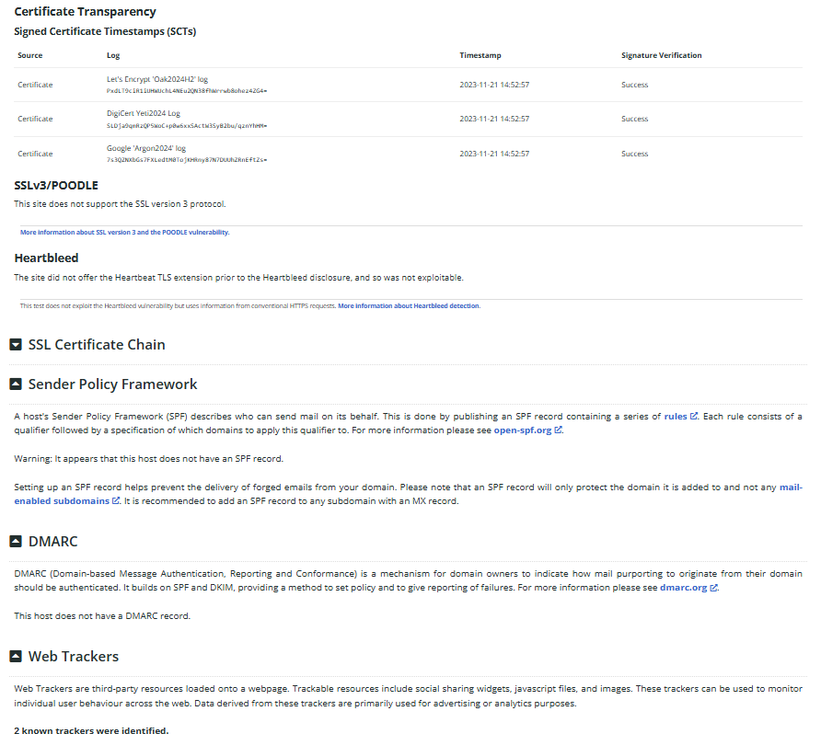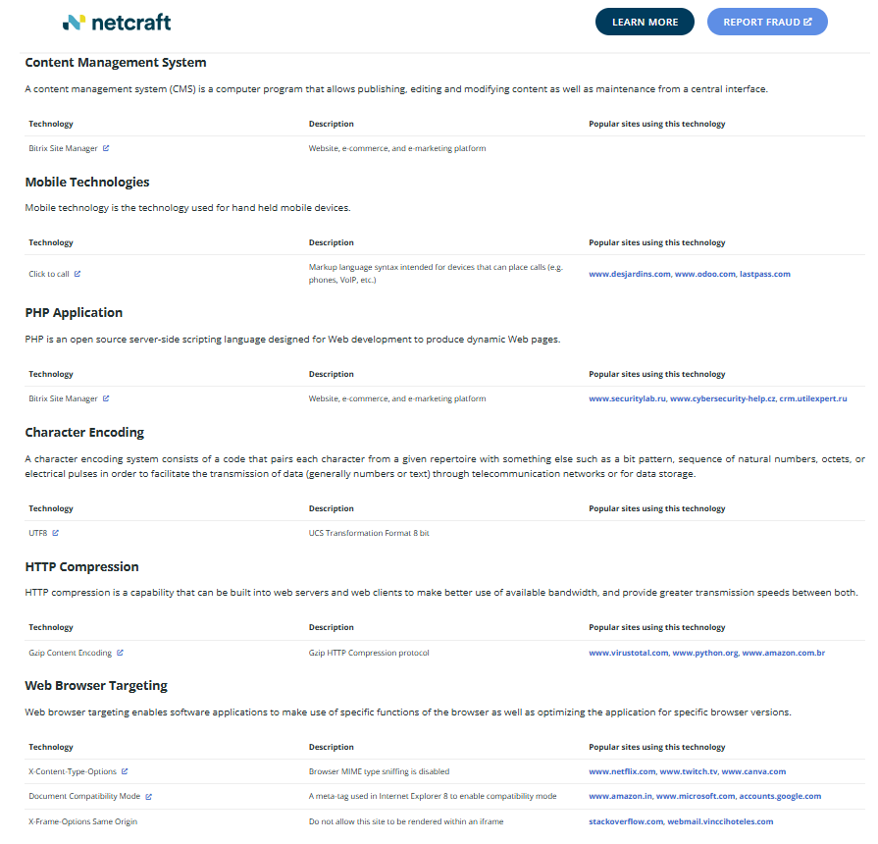

|  |
| --- |
|  |
| **Sr#** | **URL** | **Anchor** | **Follow Status** | **Type** | **Live Status** |
| 1 | https://t.me/MangoNew_Bot | Перейти | nofollow | External Link | **---** |
| 2 | http://mango-office.ru// |  | dofollow | Internal Link | **---** |
| 3 | http://mango-office.ru/tel:+74955404444 | +7 (495) 540-44-44 | dofollow | Internal Link | **---** |
| 4 | http://mango-office.ru/ | Да | dofollow | Internal Link | **---** |
| 5 | http://mango-office.ru//support/ | Поддержка | dofollow | Internal Link | **---** |
| 6 | https://lk.mango-office.ru | Перейти в личный кабинет | dofollow | External Link | **---** |
| 7 | https://lk.mango-office.ru/auth/recover-password-account | Забыли пароль? | dofollow | External Link | **---** |
| 8 | http://mango-office.ru//products/ | Купить | dofollow | Internal Link | **---** |
| 9 | http://mango-office.ru//products/ip-telefoniya/ | IP-Телефония | dofollow | Internal Link | **---** |
| 10 | http://mango-office.ru//products/virtualnaya_ats/vozmozhnosti/golosovoe-menyu-ivr/ | Голосовое приветствие и меню | dofollow | Internal Link | **---** |
| 11 | http://mango-office.ru//products/virtualnaya_ats/vozmozhnosti/raspredelenie-zvonkov/ | Распределение вызовов | dofollow | Internal Link | **---** |
| 12 | http://mango-office.ru//support/tsentr_obrabotki_vyzovov/bystryy_start_tsov/razdel_biznes_analitika/ | Бизнес-аналитика | dofollow | Internal Link | **---** |
| 13 | http://mango-office.ru//support/virtualnaya_ats/rukovodstvo_polzovatelya/speech_analytics/ | Речевая аналитика | dofollow | Internal Link | **---** |
| 14 | http://mango-office.ru//customers/edo/ | Электронный документооборот | dofollow | Internal Link | **---** |
| 15 | http://mango-office.ru//promo-page/vats-smb/ | Подключить | dofollow | Internal Link | **---** |
| 16 | http://mango-office.ru//products/contact-center/ai/voice-robot/ | Подключить | dofollow | Internal Link | **---** |
| 17 | http://mango-office.ru//products/contact-center/ | Подключить | dofollow | Internal Link | **---** |
| 18 | http://mango-office.ru//products/competitor_analysis/ | Подключить | dofollow | Internal Link | **---** |
| 19 | http://mango-office.ru//products/virtualnaya_ats/ | Виртуальная АТС Облачная телефония для общения на любых устройствах | dofollow | Internal Link | **---** |
| 20 | http://mango-office.ru//products/mango-talker/ | Mango Talker Качественная связь с коллегами и клиентами | dofollow | Internal Link | **---** |
| 21 | http://mango-office.ru//products/mango-mobile/ | Mango Mobile Мобильная связь для виртуальной АТС | dofollow | Internal Link | **---** |
| 22 | http://mango-office.ru//products/virtualnaya_ats/vozmozhnosti/sip-trunk/ | SIP Trunk Для соединения вашей офисной АТС и Виртуальной АТС MANGO OFFICE | dofollow | Internal Link | **---** |
| 23 | http://mango-office.ru//products/integraciya/ | Интеграции 300+ интеграций с популярными CRM и другими приложениями | dofollow | Internal Link | **---** |
| 24 | http://mango-office.ru//products/ib/ | Информационная безопасность Уникальные решения, которые защищают данные компании | dofollow | Internal Link | **---** |
| 25 | http://mango-office.ru//products/virtualnaya_ats/vozmozhnosti/otpravka_sms/ | SMS-рассылки Сервис общения с клиентами и партнерами по SMS. | dofollow | Internal Link | **---** |
| 26 | http://mango-office.ru//products/virtualnaya_ats/vozmozhnosti/business_analytics/ | Бизнес аналитика Продвинутая аналитика о качестве звонков в режиме онлайн | dofollow | Internal Link | **---** |
| 27 | http://mango-office.ru//products/virtualnaya_ats/vozmozhnosti/mobile-mango-office/ | Мобильный личный кабинет Удобный инструмент для удалённого контроля и мониторинга | dofollow | Internal Link | **---** |
| 28 | http://mango-office.ru//products/contact-center/vozmozhnosti/outgoing_calls/ | Исходящий обзвон Сервис автоматизации обзвона | dofollow | Internal Link | **---** |
| 29 | http://mango-office.ru//products/contact-center/resheniya/workforce-management/ | WorkForce Management Автоматизация планирования графика работы операторов | dofollow | Internal Link | **---** |
| 30 | http://mango-office.ru//products/quality-management/ | Контроль качества Управление качеством и мониторинг работы операторов | dofollow | Internal Link | **---** |
| 31 | http://mango-office.ru//products/sdelki/ | Управление сделками Необходимые инструменты для ведения продаж | dofollow | Internal Link | **---** |
| 32 | http://mango-office.ru//products/wallboard/ | Wallboard Дашборд для мотивации команды | dofollow | Internal Link | **---** |
| 33 | http://mango-office.ru//products/contact-center/vozmozhnosti/scripty_razgovora/ | Скрипты разговоров Повышение качества коммуникаций с клиентами | dofollow | Internal Link |  |

1. Найти через link extractor online программу для сбора информации и собрать информацию о вашем вузе или месте работы.

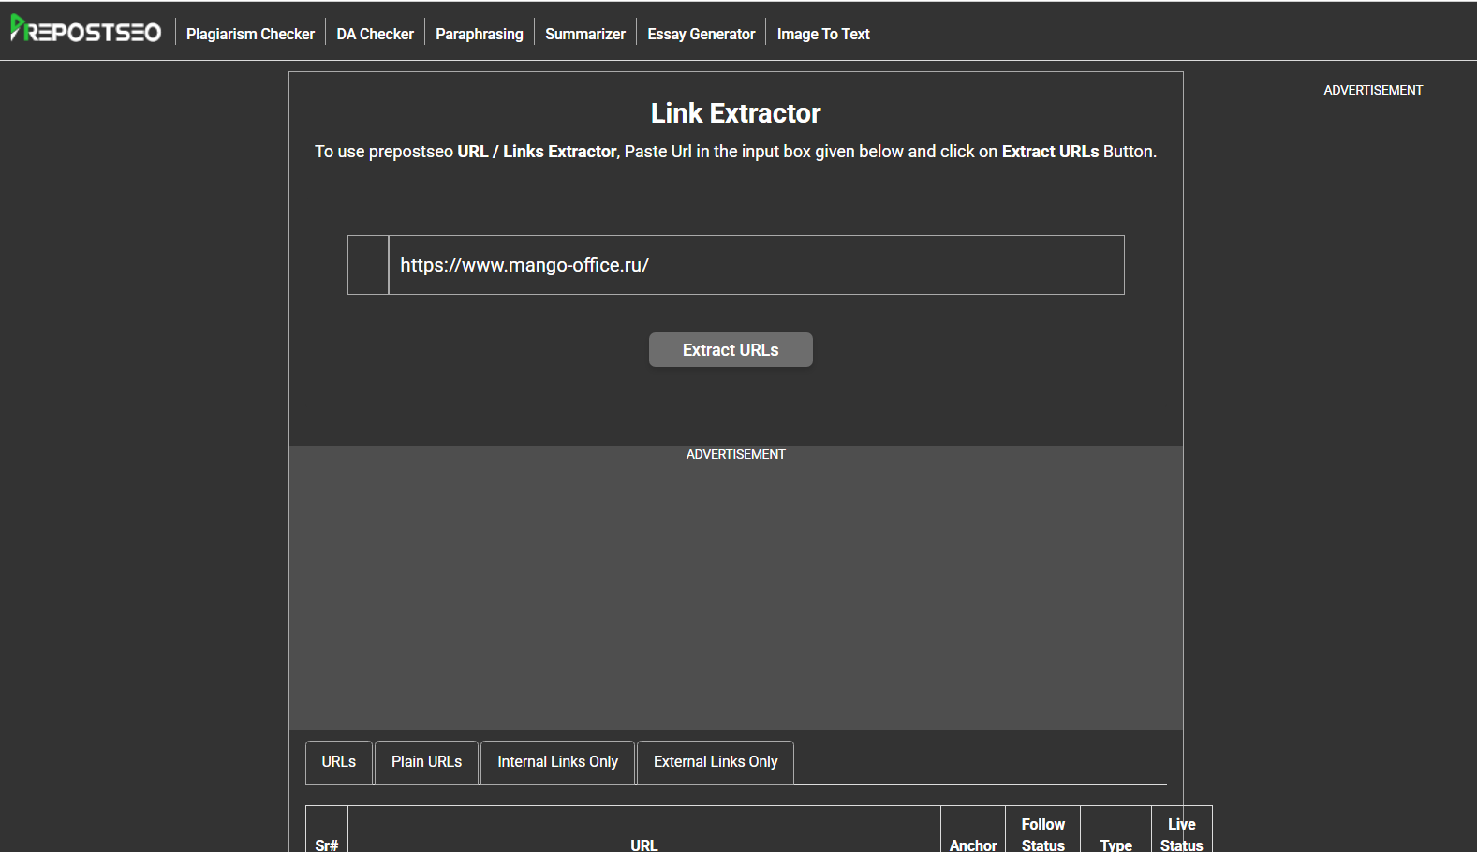

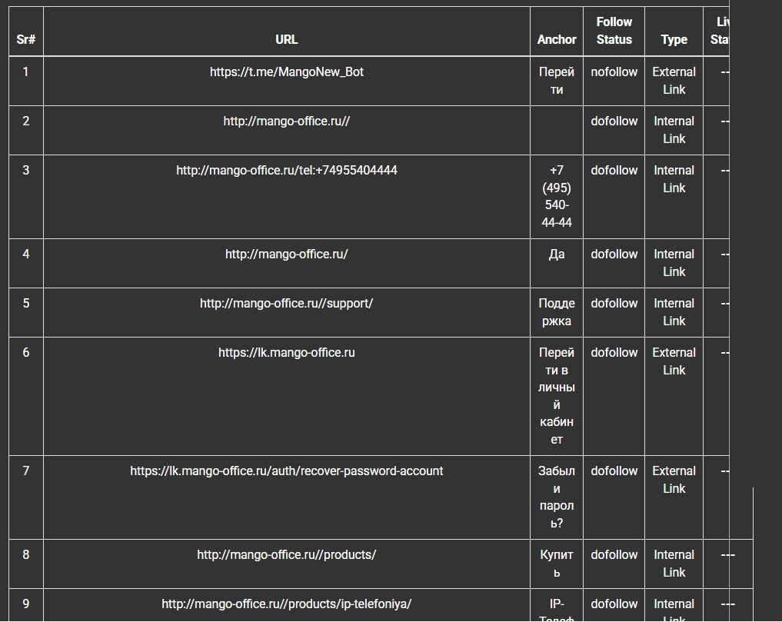

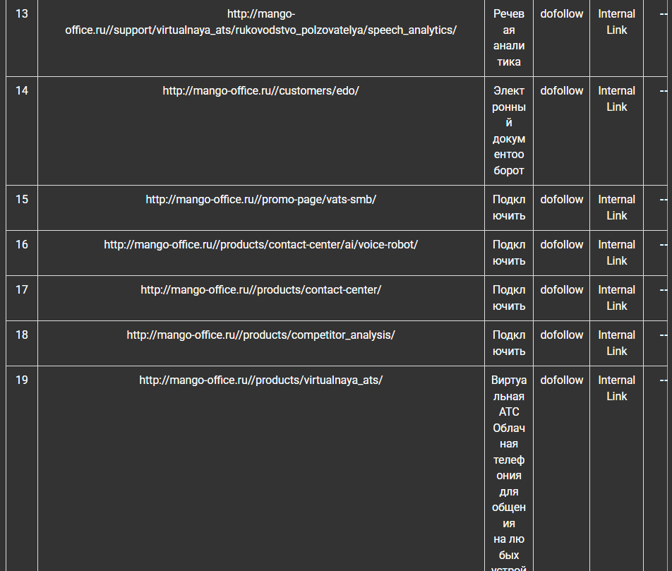

1. Найти информацию о вашем ВУЗе или месте работы при помощи 3х гугл-операторов.

* Оператор intex:

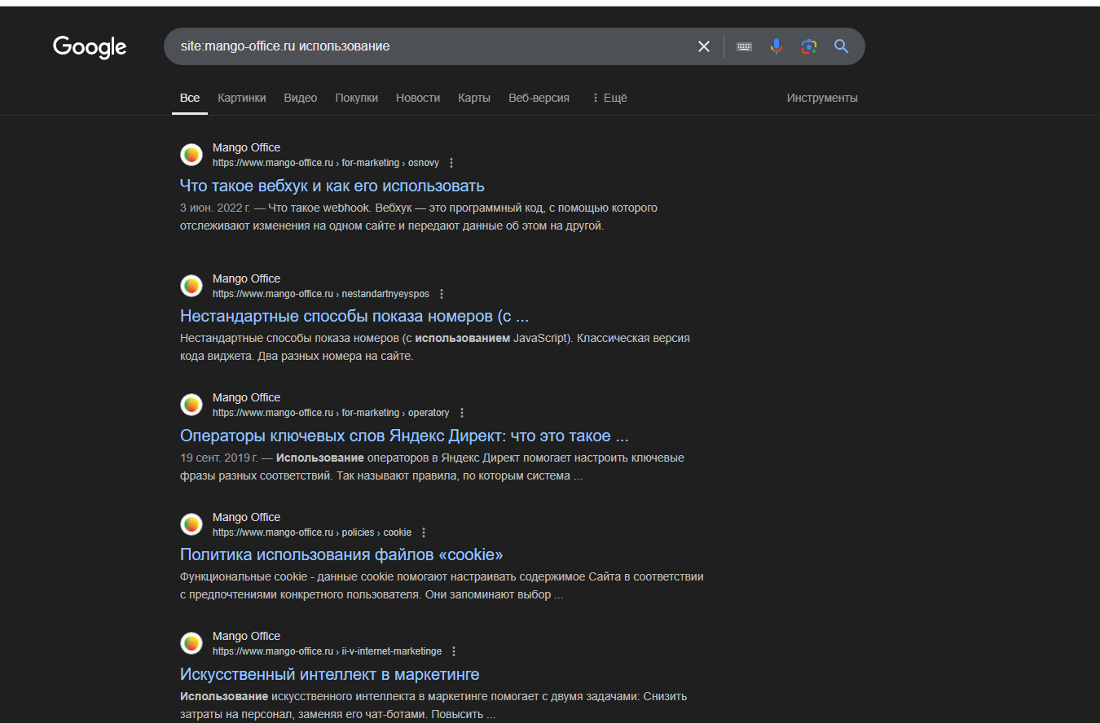

* Оператор intitle:

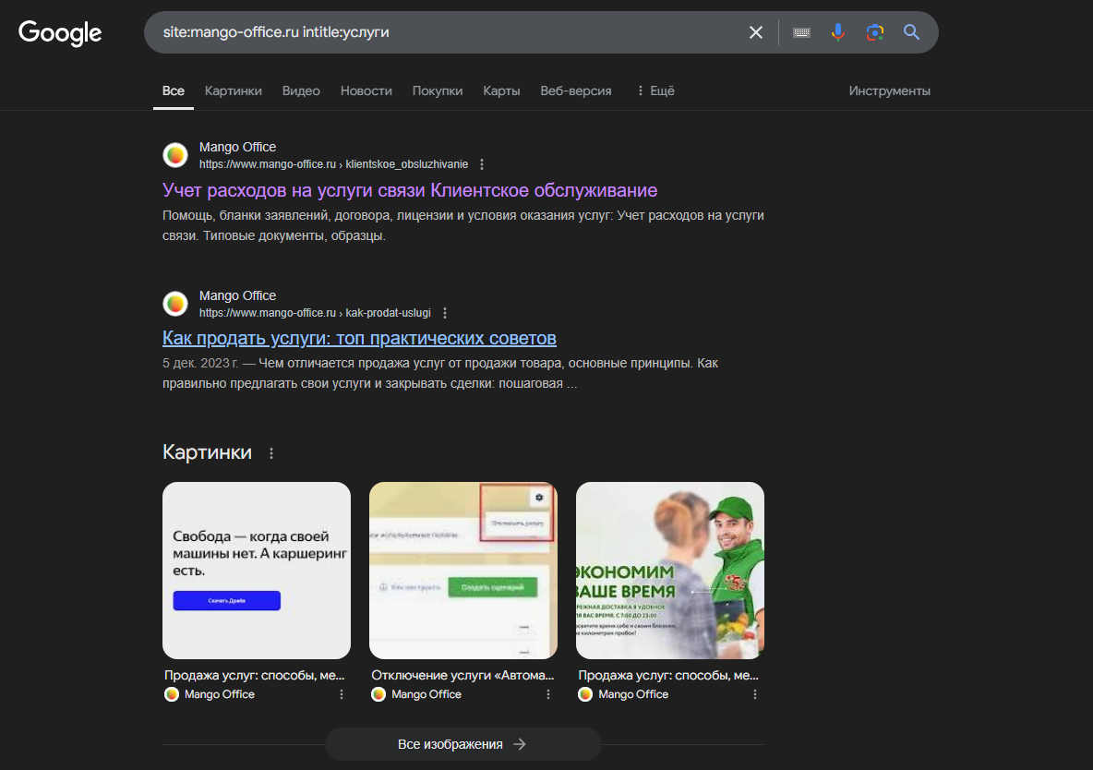

* Оператор map:

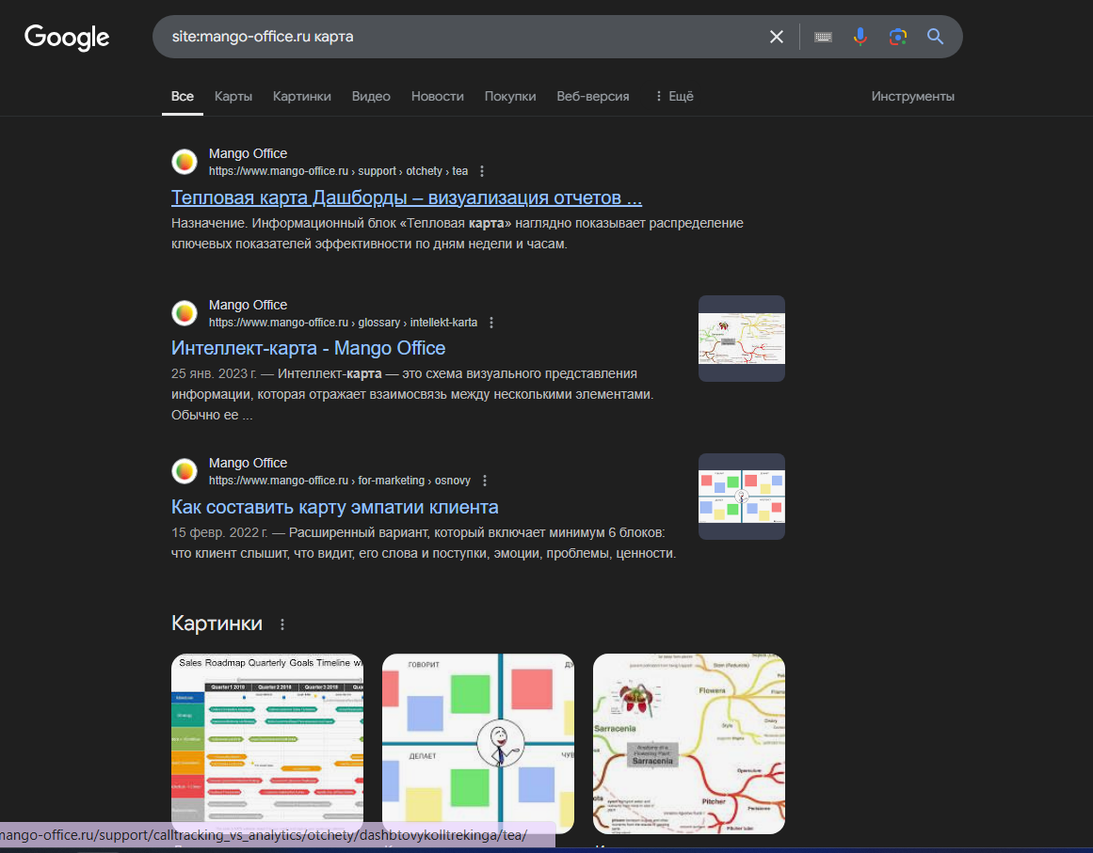

1. При помощи оператора indexof выведите список о вашем ВУЗе или месте работы.

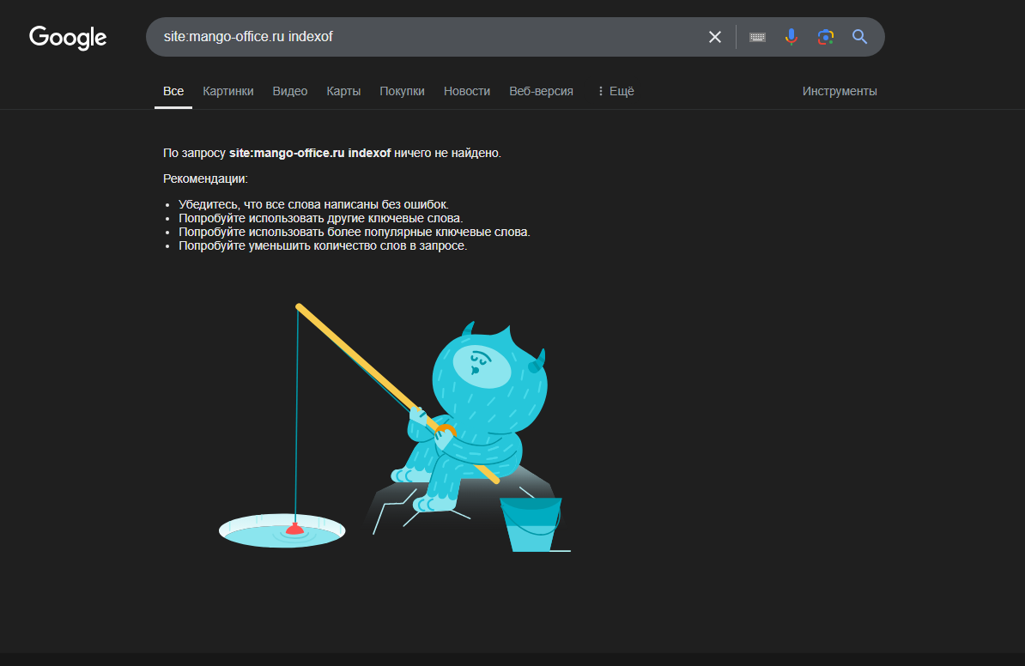

1. При помощи метода Google Hacking вывести сведения об ошибках на сайте вашего вуза или места работы.

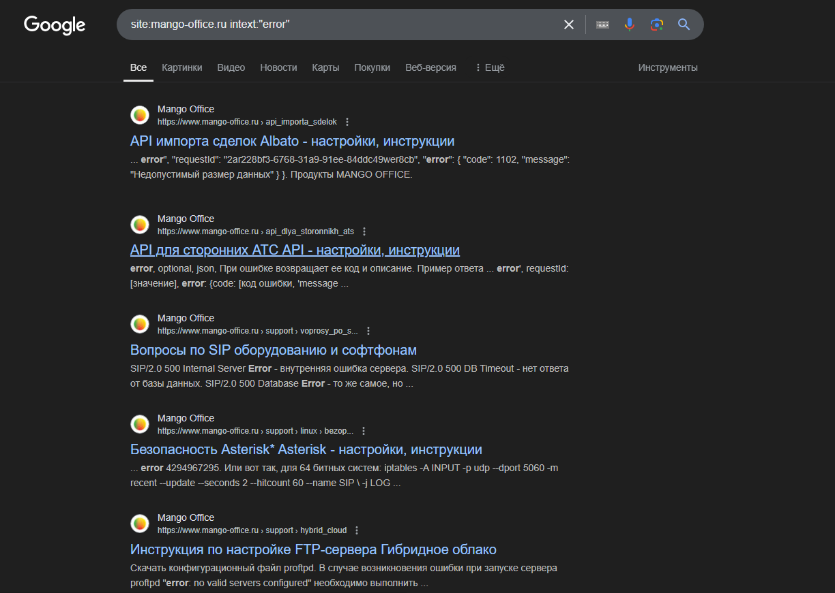

1. Собрать информацию о уязвимостях трех сайтов по выбору из базы Exploit Database. Для обхода капчи используют Search Diggity. Скачать, установить, рассказать и показать работу программы Search Diggity.

- Программа скачана и установлена, ссылка на скачивание: https://resources.bishopfox.com/download/405/?tmstv =1727973808



- Работа программы Search Diggity, при использовании Google выдает активность ботов, поэтому используем Bing

Анализируем сайты

<https://www.mango-office.ru/support/>

<https://lms.synergy.ru/>

<https://synergy.ru/>

- Результат работы программы, было выявлено 0 уязвимостей



1. С помощью https://www.shodan.io/ найти информацию о вашем вузе или месте работы.

- Анализ сайта mango-office.ru

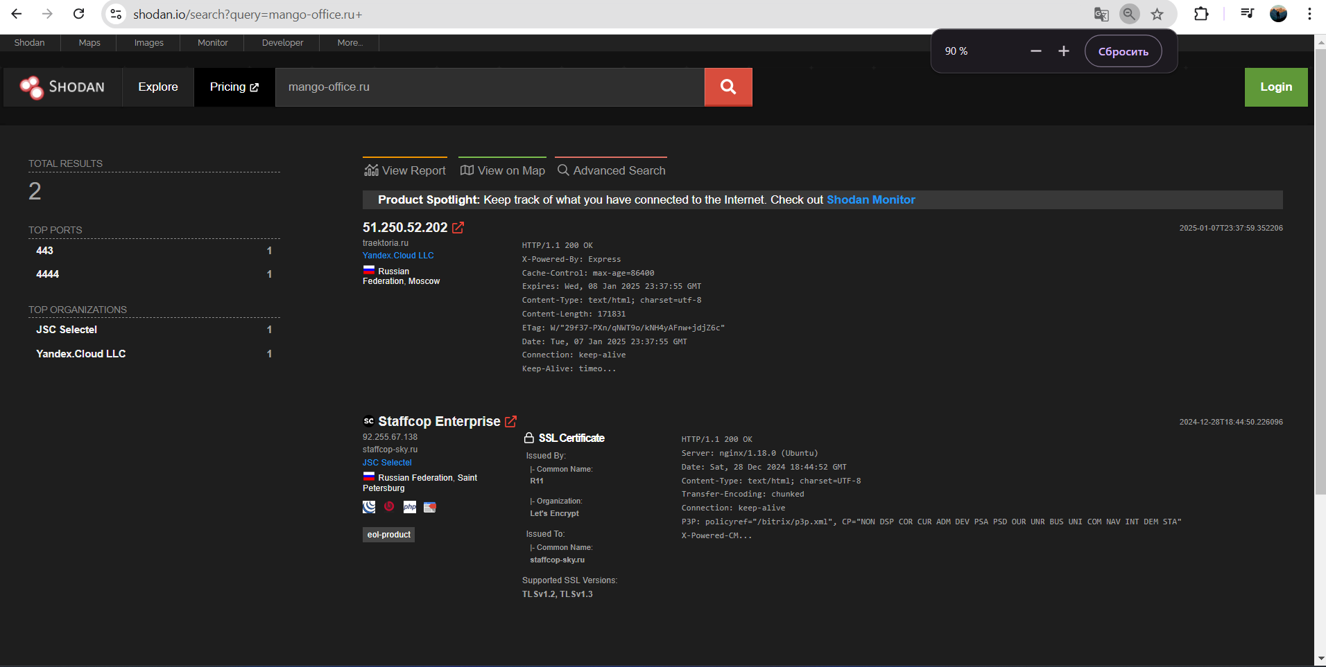

1. Собрать информацию о сайте вашего работодателя или института при помощи программы <http://www.webextractor.com>
2. Проведите мониторинг за сайтом вашего работодателя или института. Получите от гугла кэшированную информацию: <https://www.google.ru/alert>

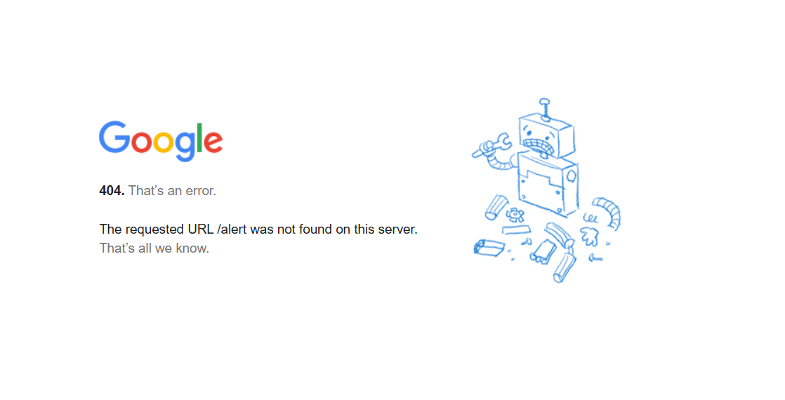

1. При помощи http://aignes.com/ отследите изменения на сайте вашего работодателя или института

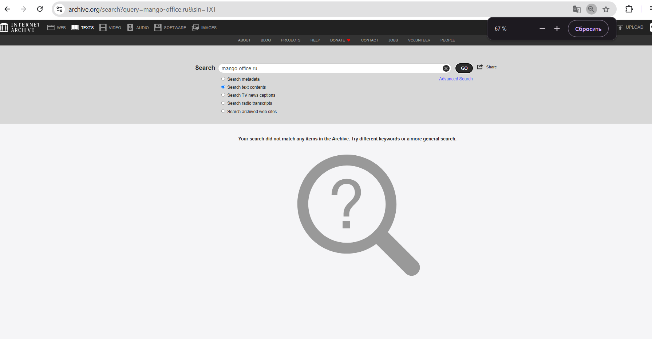

1. Найдите, каким был сайт вашего работодателя или института в прошлые годы при помощи <https://archive.org>



1. Отследите вашу электронную почту

- Отслеживаем с помощью Yesware

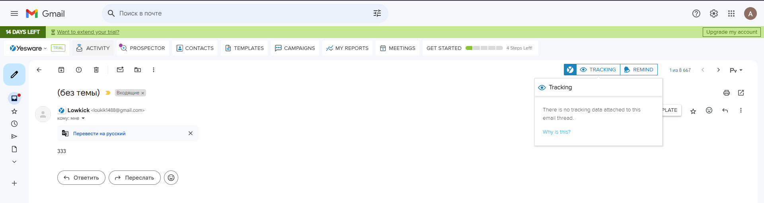

- Установка трекинга

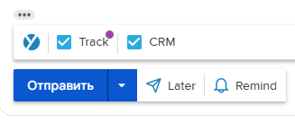

1. Соберите информацию о вашей фирме одной из представленных программ

Отчет о Yandex.Taxi

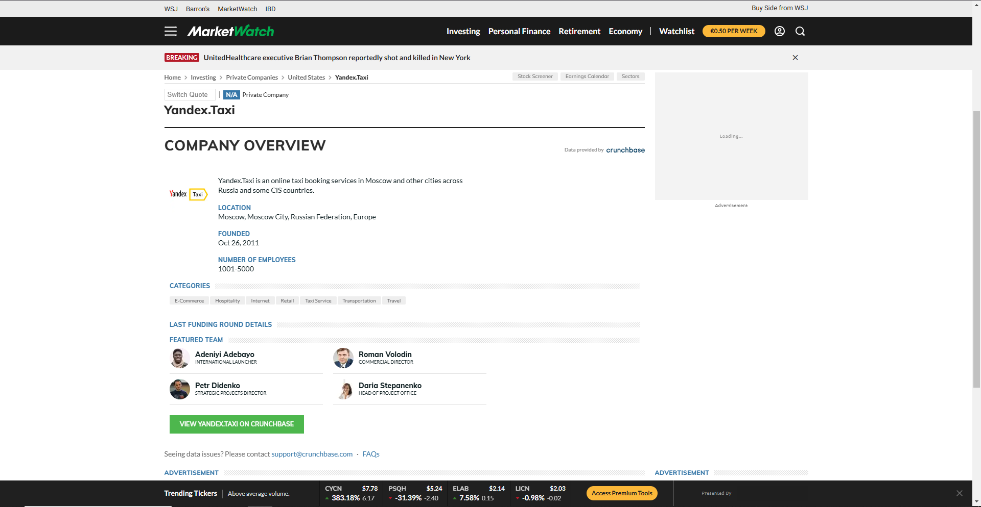

1. Оцените репутацию вашей фирмы одной из представленных программ

